Correcciones ronda 16
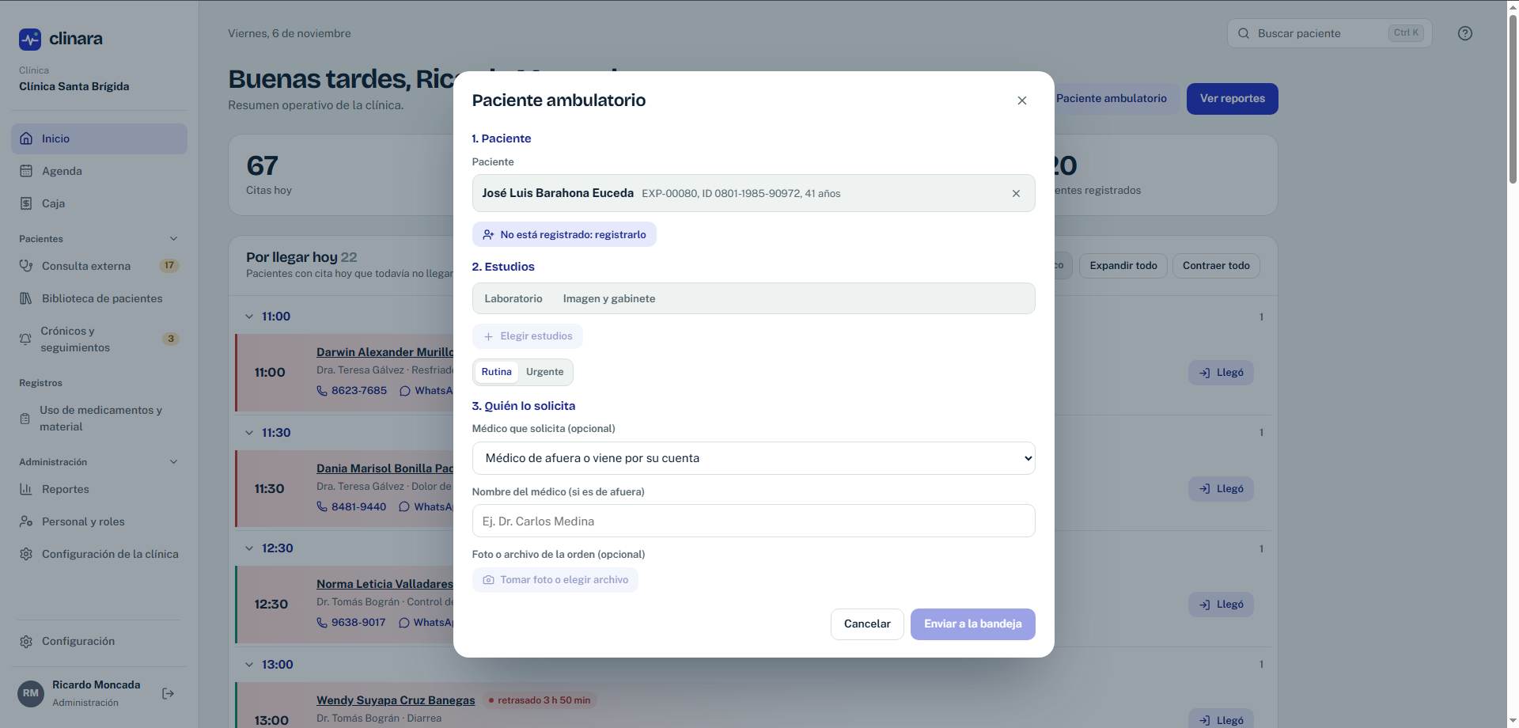
Aquí estoy en el administrador, y aquí le di a paciente ambulatorio, supongo yo que para consulta sirve ese, pero realmente no, este botón solo sirve para laboratorio, yo se que administración también puede cubrir recepción, pero no deja meter paciente nuevo a la consulta externa desde su inicio, pero si pacientes para laboratorio, y también para estudios de imagen, entonces que también sirva para eso.
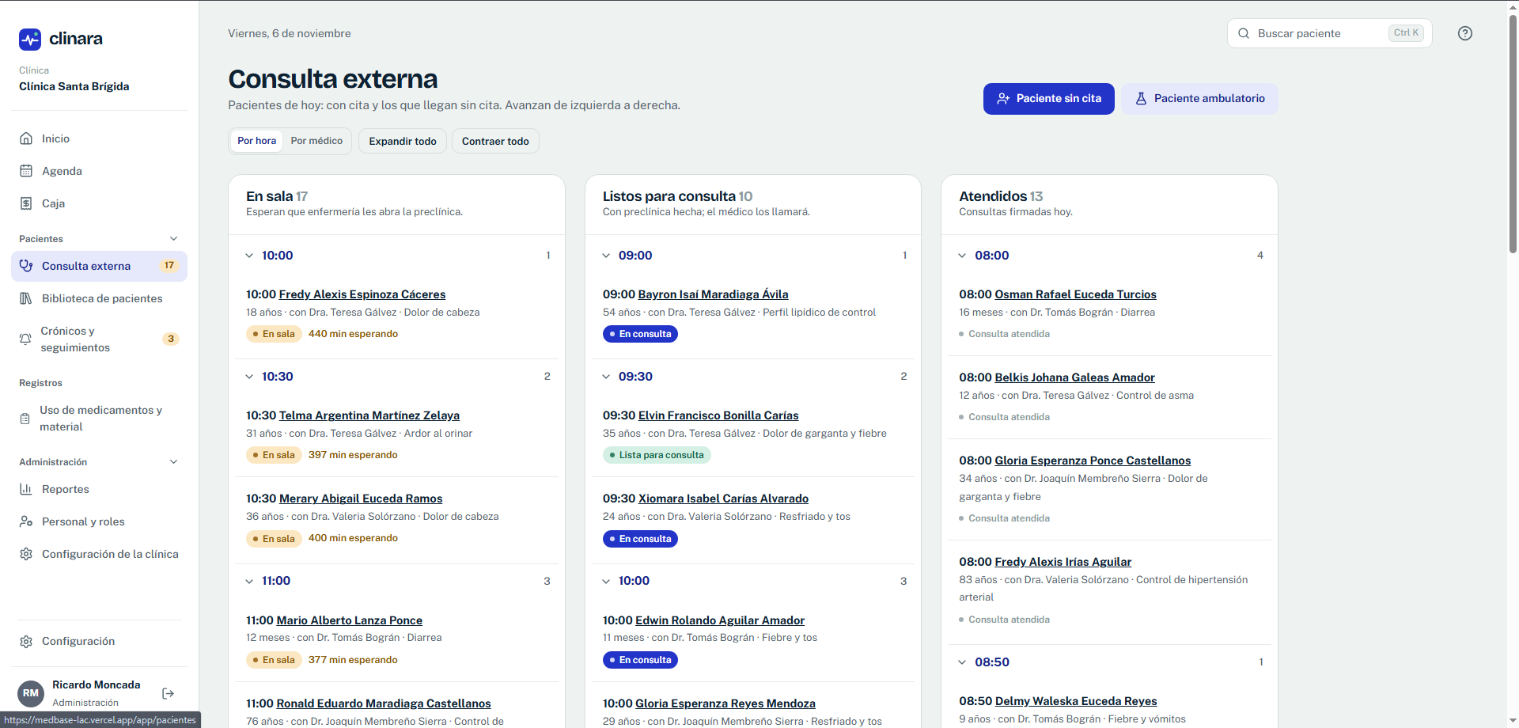
Aquí lo mismo, entiendo que ese paciente ambulatorio me lleve a registrarlo a laboratorio y a imagen, pero aja que quede mejor.

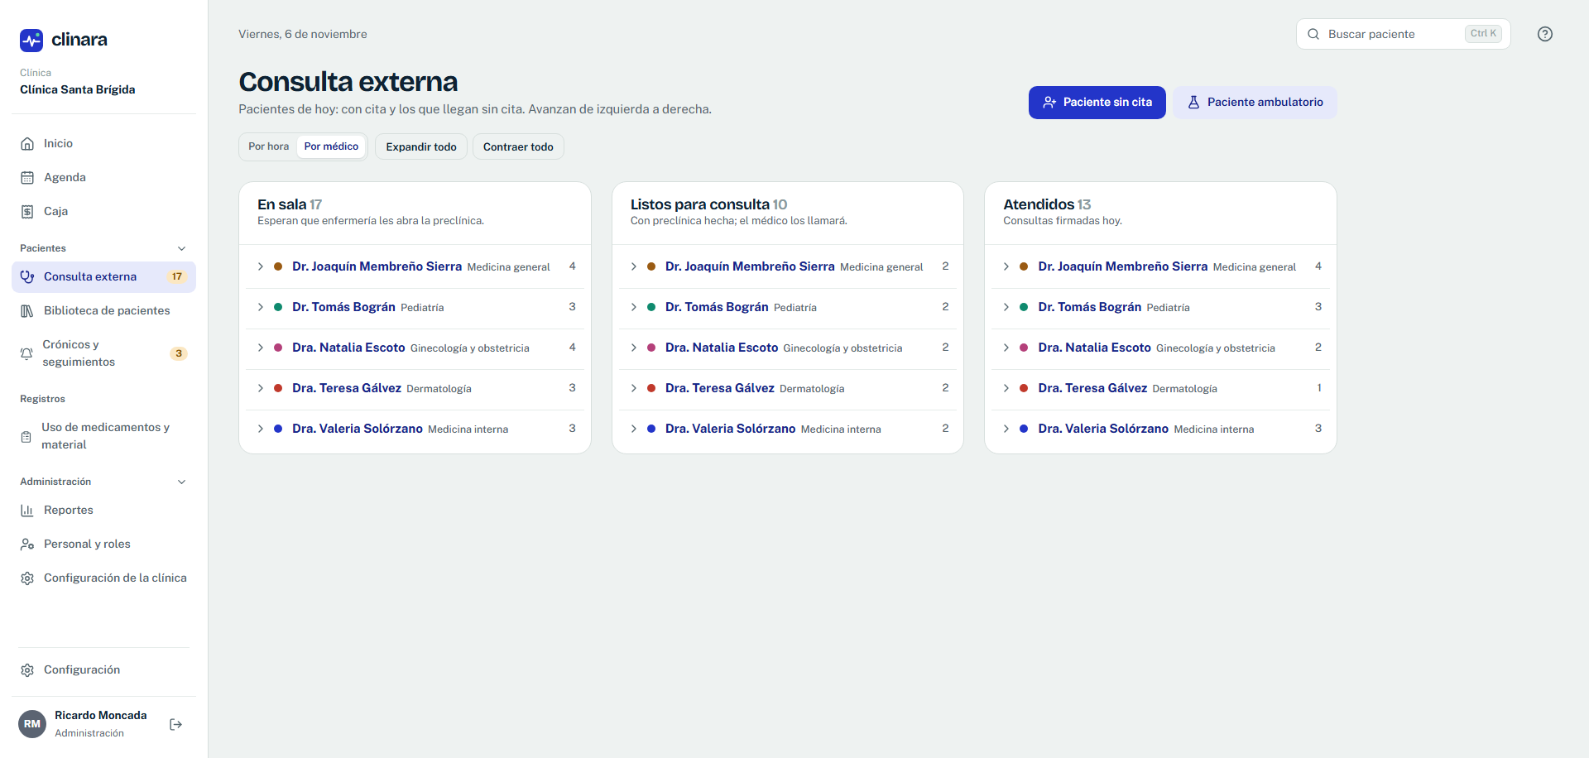
En esto de consulta externa, que el default sea ordenarlo por medico, y que estén así colapsados, por que es mas cómodo y mejor a la vista, sin embargo esto es para administración y recepción, a los médicos que si le salga por orden de llegada.
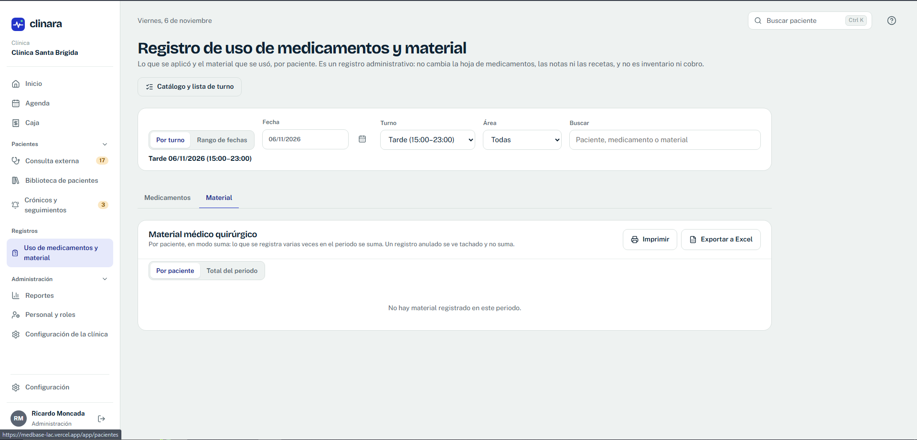
El material mq si quedo bien, pero el administrador y recepción también pueden registrar si se gasto x material, que no veo la opción ahí

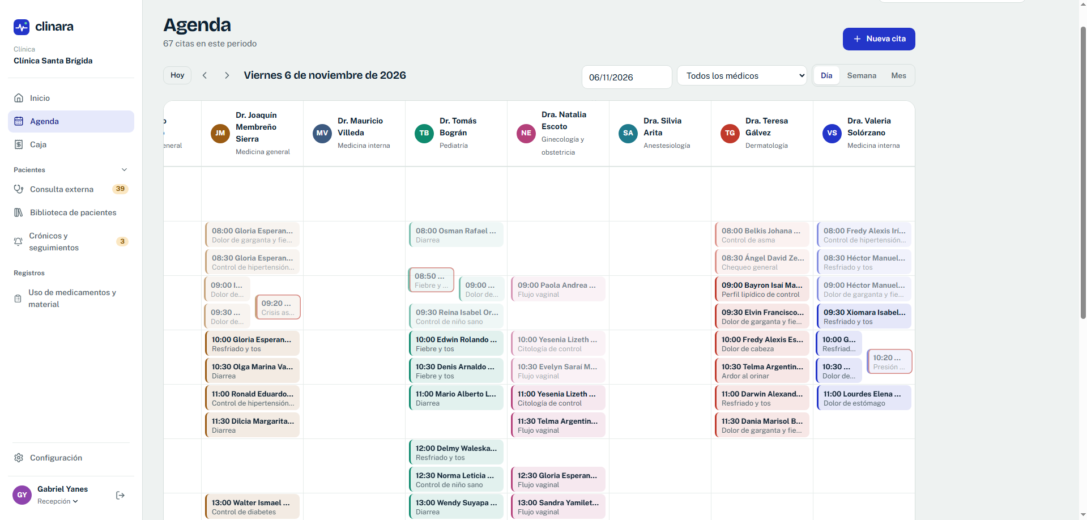
Al ver la agenda, cuando tengo todos los médicos desplegados esta bien, solo que quiero que la barra de deslizamiento horizontal este en esa parte de arriba para poder moverse
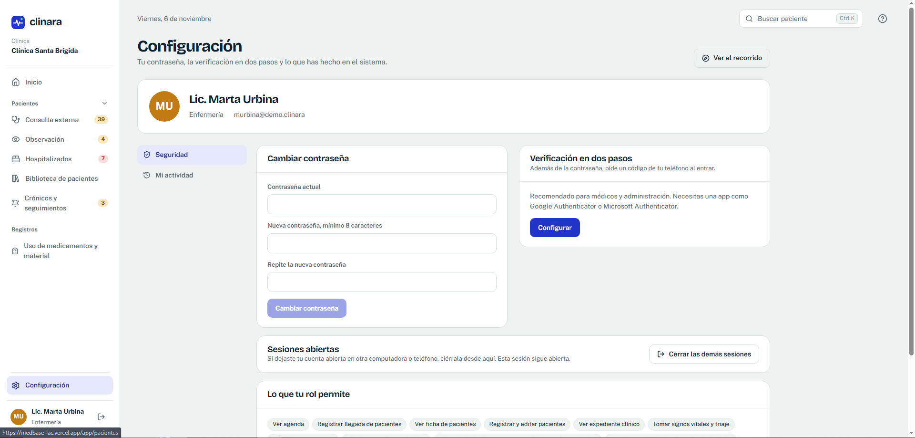
En enfermería, las licenciadas en enfermería por así decirlo son las jefas de las auxiliares, entonces quiero que las licenciadas puedan modificar el rol de turno de enfermería

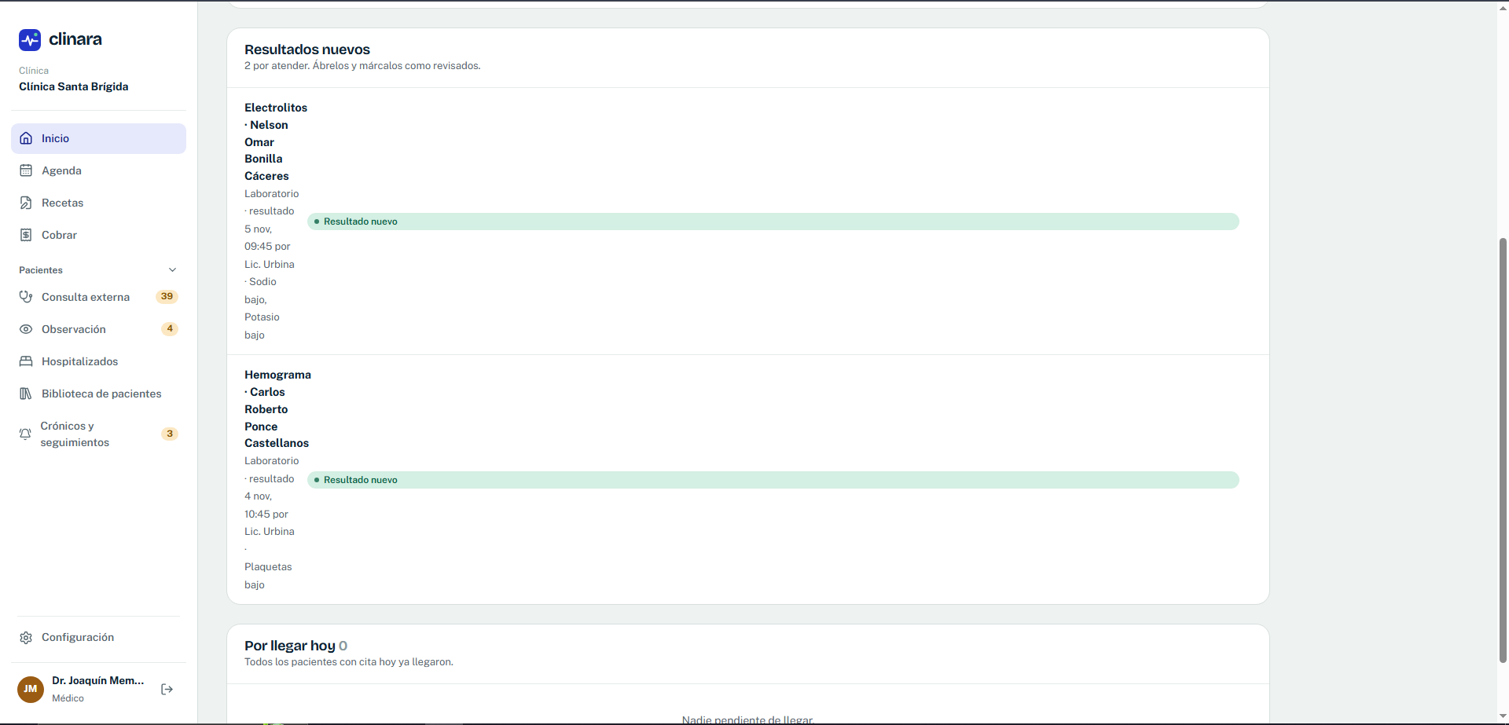
Ahorita ya me meti en el medico y en inicio al ver los resultados hay ese evidente error en el UI, arréglalo para que se vea bien y mas organizado
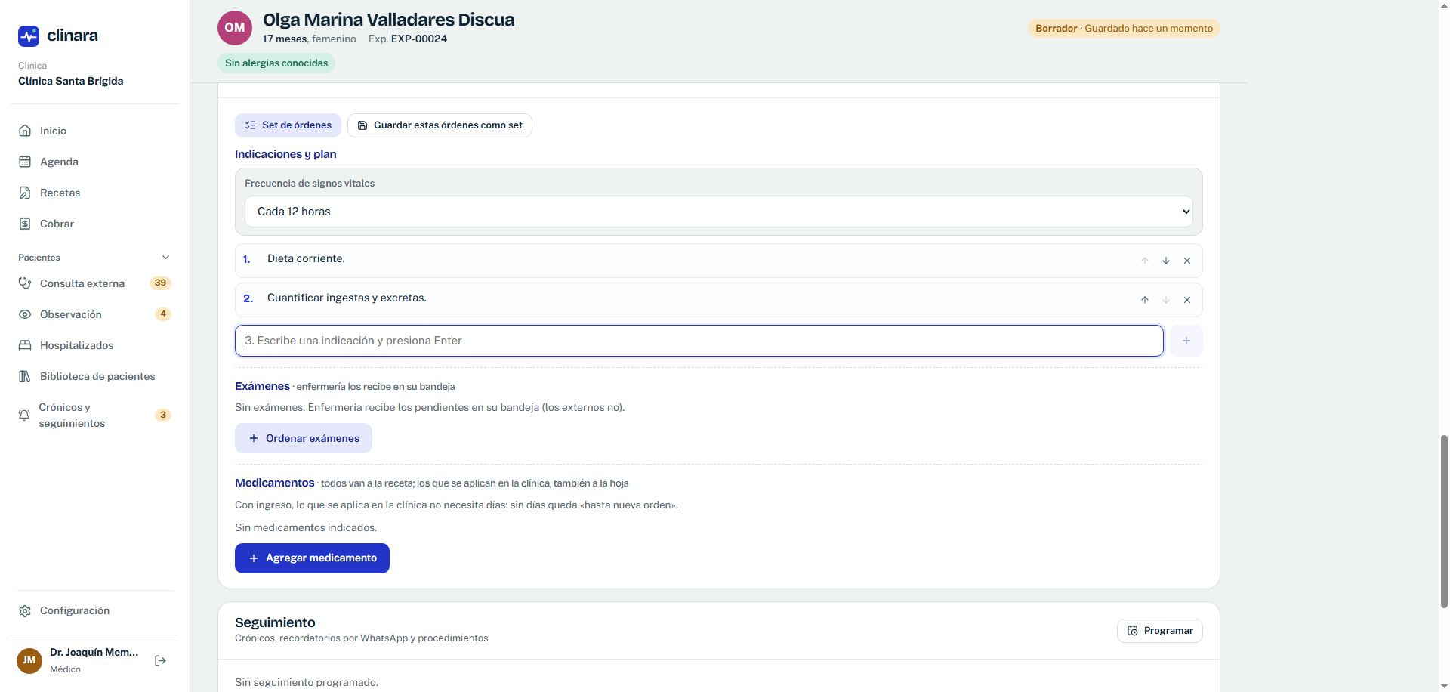
Algo que no tenemos contemplado y que seria bueno agregar a este paciente con diarrea que voy a hospitalizar, tengo que calcularle ingestas y excretas, seria bueno que esa orden se pudiera agregar con un botón debajo de indicaciones, antes de exámenes, y que si se les dejan líquidos IV se calculen solas las ingestas, y las excretas se tengan que añadir o registrar manualmente por enfermería o por el medico, ese agregado debería de estar añadido por debajo de los signos vitales del paciente en el expediente clínico.

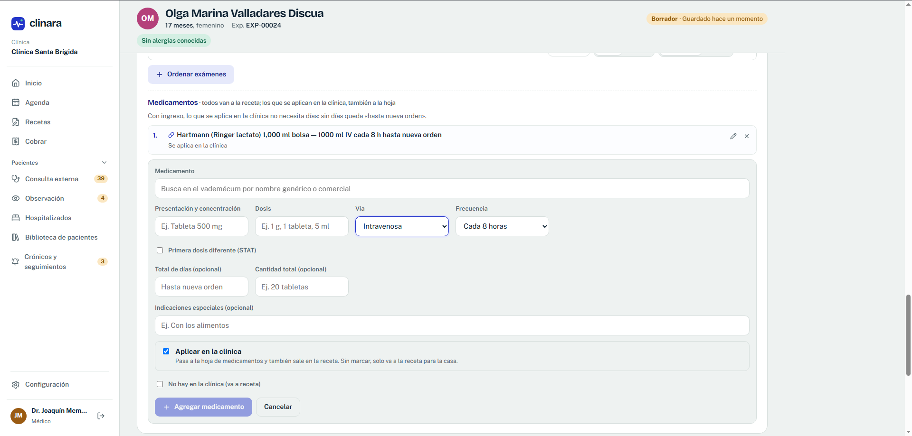
No encuentro lo de infusion para poner ml/hr en una iv
Además la via si me gusta que este la lista, pero quiero también escribirla, si la escribo y que pueda seleccionar del listado, y que también estén las abreviaciones en paréntesis
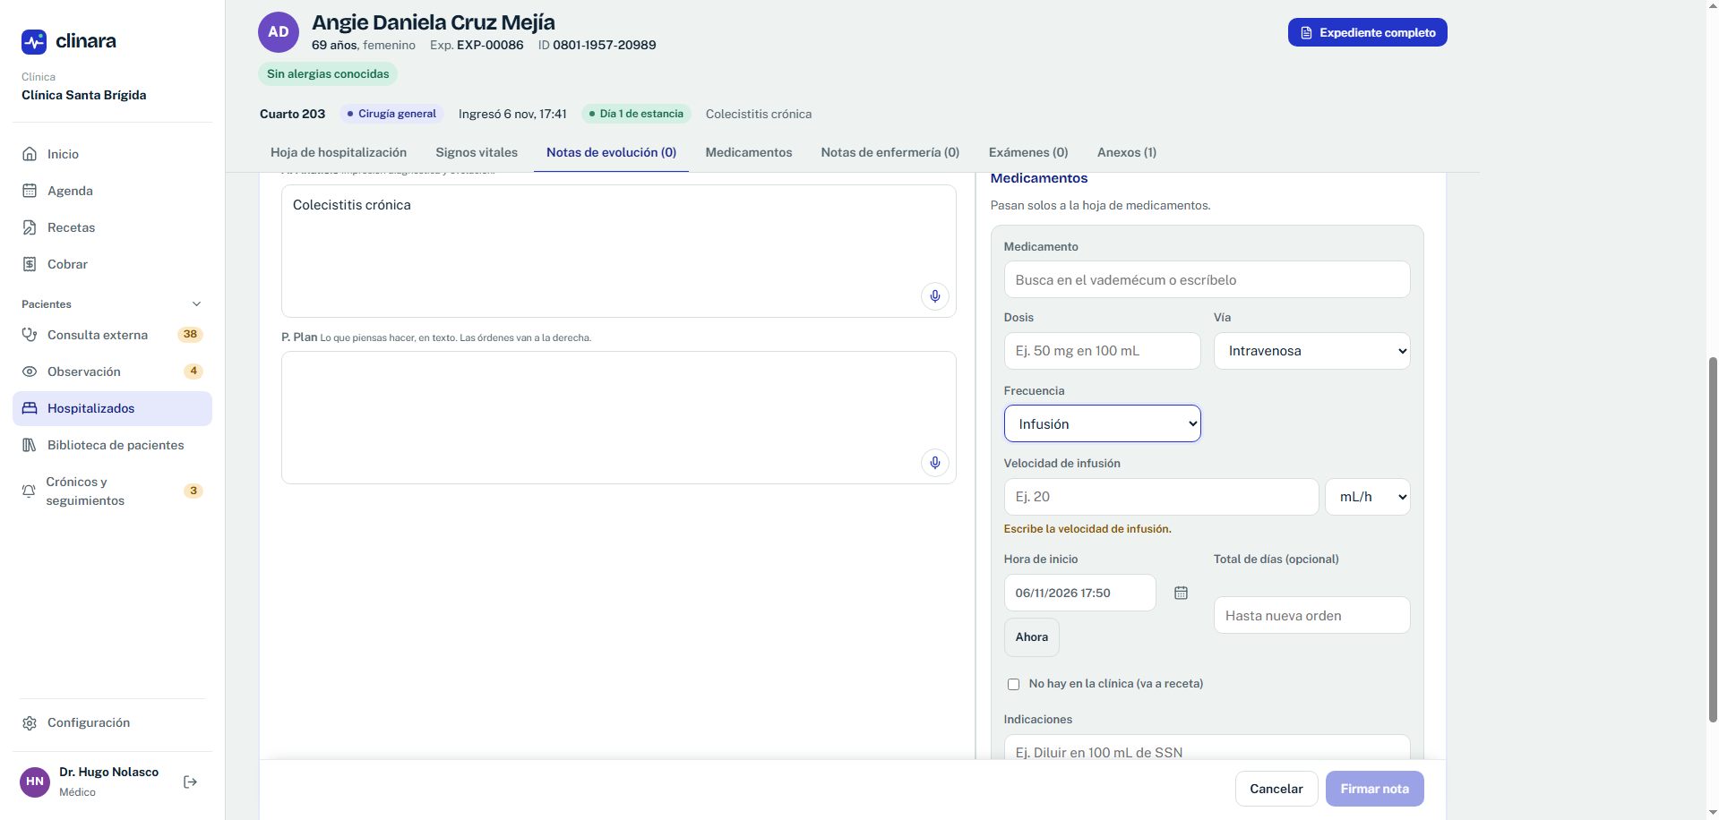
Pero en el expediente, si sale infusion, entonces aja que se agregue en el de consulta externa. Hay discrepacias y ya paso en correcciones anteriores, diferencias en ordenes o medicamentos en consulta externa y en la hospitalización propiamente, corrobora que tengna las mismas funciones

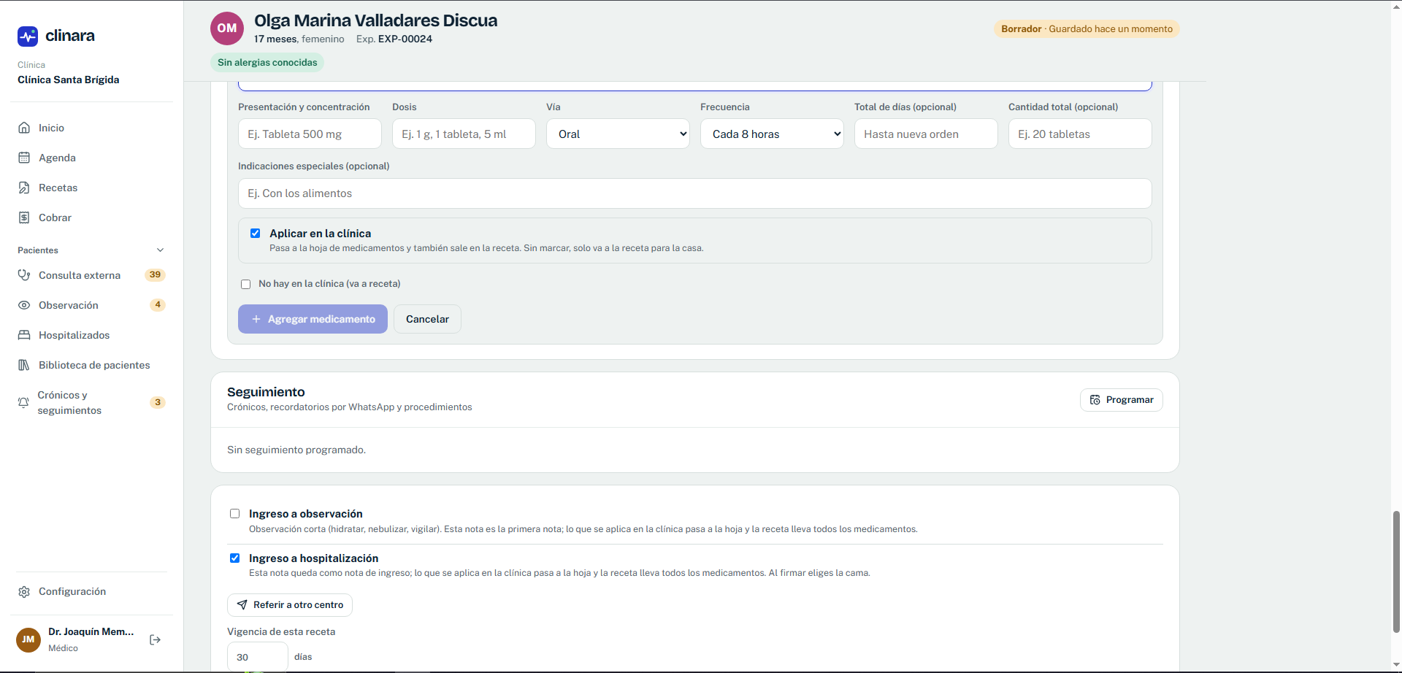
Otra cosa, ese ingreso y hospitalización tiene que estar arriba de indicaciones, y que si se marca como primera orden se ponga, ingreso a observación o hospitalización, y en los medicamentos si agrego uno nuevo y el paciente yo lo voy a hospitalizar u observar, pues que no me salga el botón de aplicar en clínica, por que evidentemente si lo tengo internado, pues lo va a aplicar ahí.

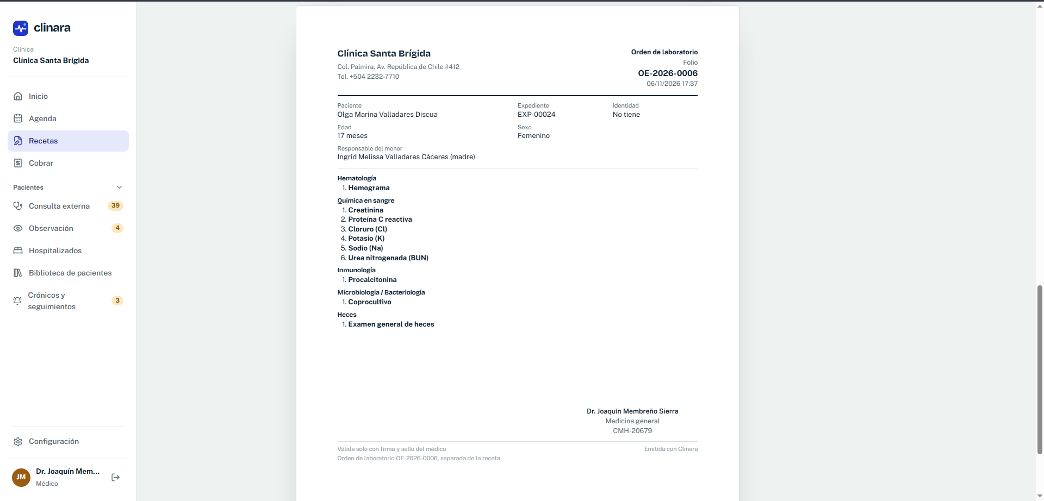
La orden de los medicamentos esta bien, solo quiero que esos nimeros salgan como vinetas mejor, por que no me gusta que se repita el 1 tanto
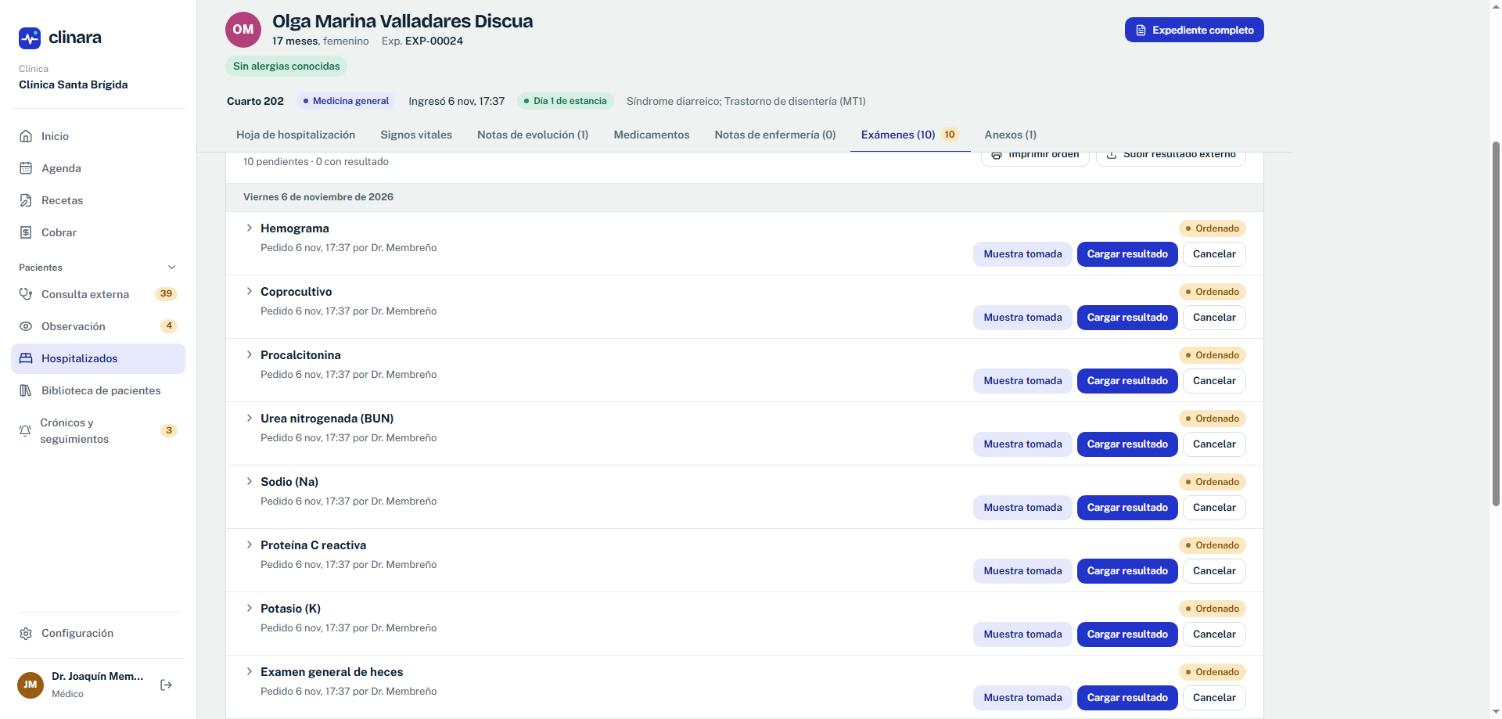
Ese mismo paciente ya me sale hospitalizado, pero aquí en los examens me sale así, sin estar agrupado, un solo relajo, cuesta de leer bien, mejora esa organización y ese ui

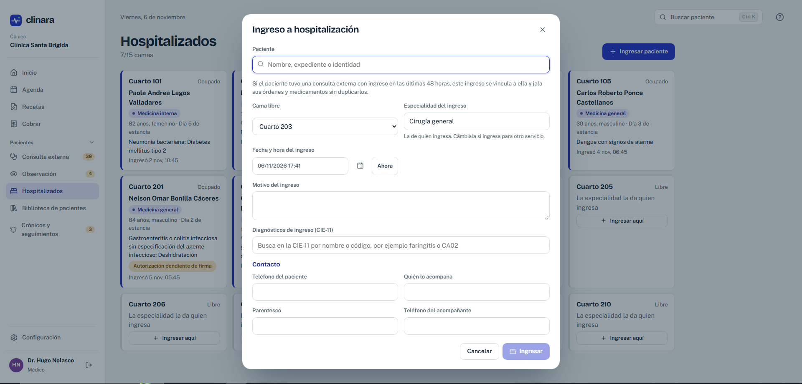
Le di a querer meter un paciente a hospitalización directo, que puede pasar
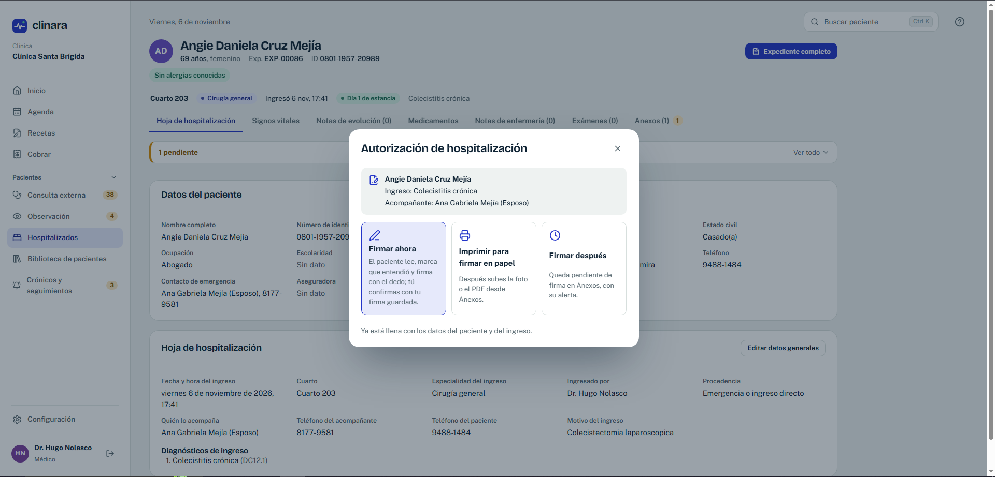
Y la logre ingresar, pero sin nota de ingreso
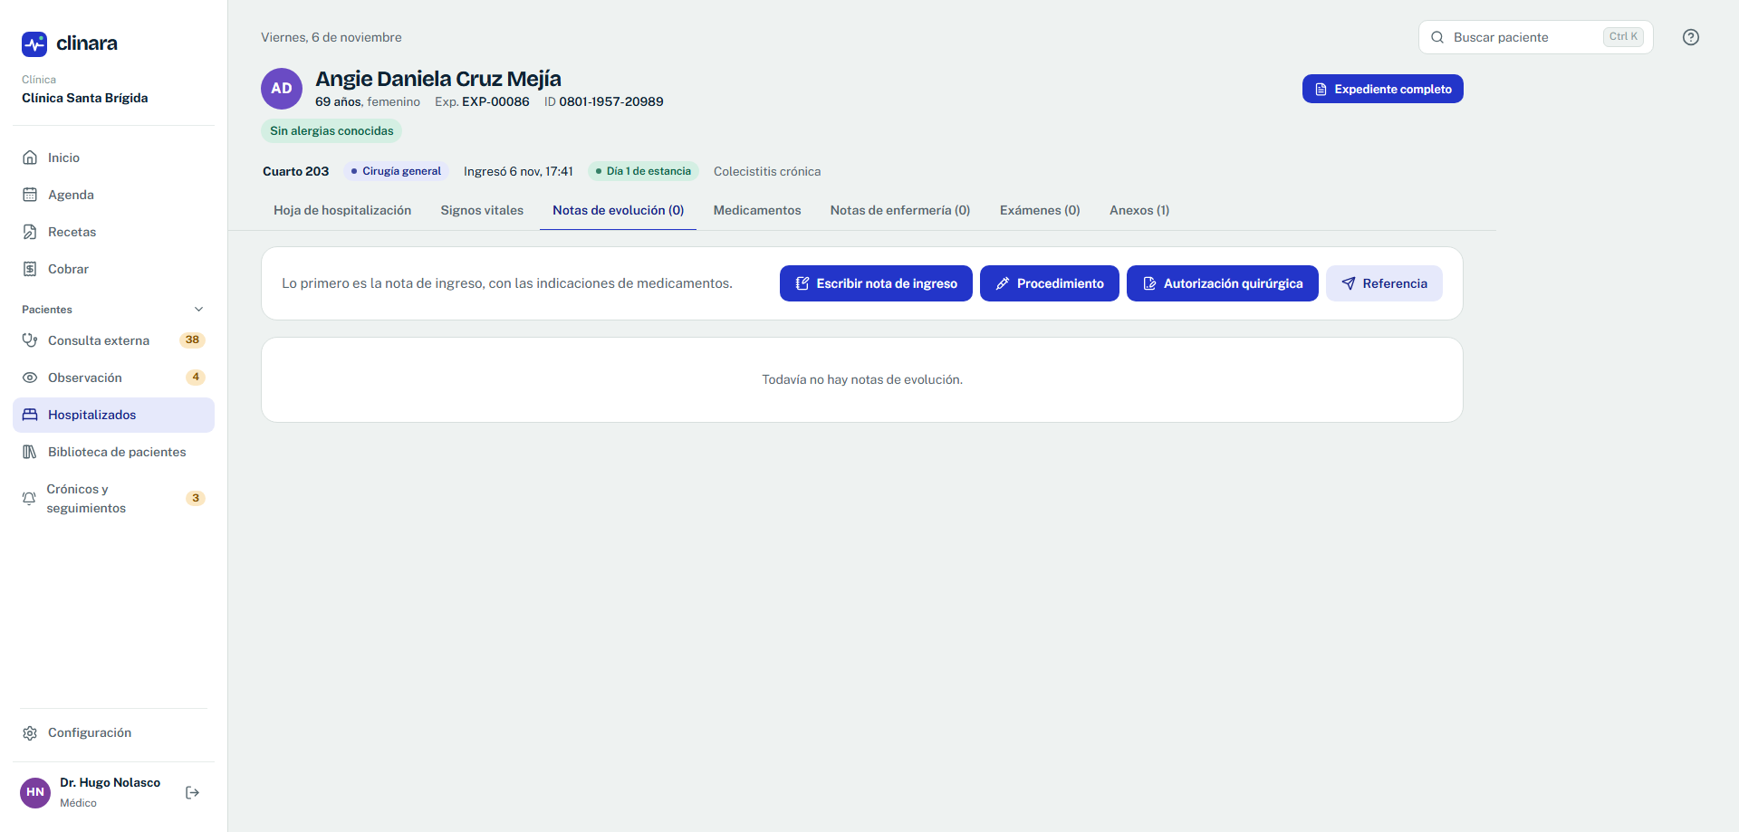
Esto no tiene que pasar, si le puedo dar a ingresar a una paciente, pero no sin ordenes, entonces al ingresar directo me tiene que salir tipo nota de consulta externa para meter indicaciones y así, en caso de que recepción o admisión ingresen un apaciente por que ya estaba programada, si la puede ingresar así y que el medico después la ingrese con las ordenes. Pero que le salga tipo el medico o medicos que la tiene que ver oo atender a la recepción o administración y que les tire alarma de ingreso con ordenes pendientes.
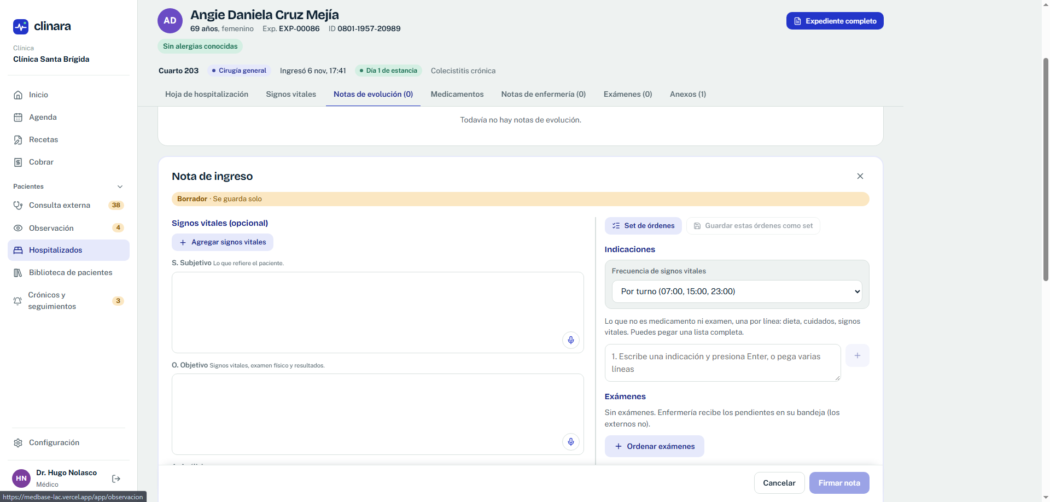
Y al escribir la orden de ingreso de ese paciente ingresado sin ordenes solo me sale formato SOAP, no la forma estándar, para que mires que las funciones en diferentes lugares ce, hospi, obse tengan las mismas funciones u opciones, ya que hay varianza siendo técnicamente lo mismo
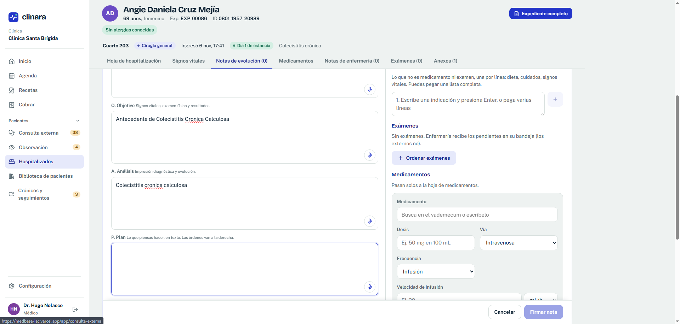
En soap la a es análisis, que es la evolucion como tla no el diagnostico, y no me deja agregar los diagnósticos de CIE 11 entonces el formato soap tenes que arreglarlo
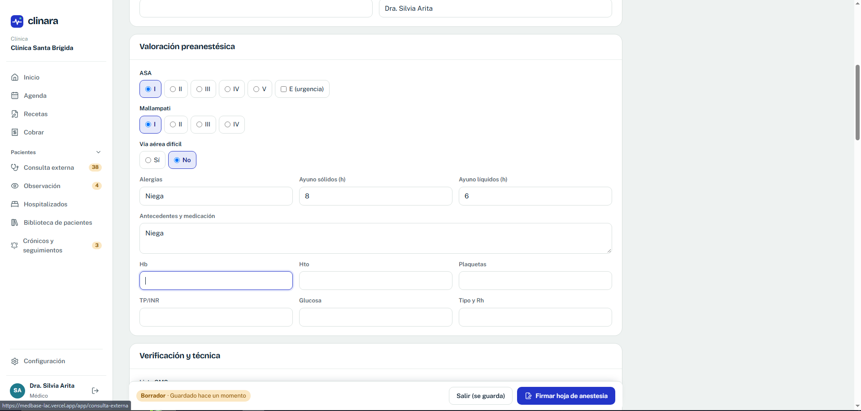
Aquí estoy llenando la hoja de anestesia y tiene la valoración pre anestésica, quiero que esto se pueda poder llenar previo a la cirugía, pero al llenar solo puedo cuando la nota postop esta, quiero que le dejes al anestesiólogo la opción si la paciente ya esta ingresada de adelantar esa evaluación pre anestésica, entonces la hoja tienes que modificarla y hacer una nueva, la valoración preanestésica se tiene que hacer antes, entonces, el anestesiólogo tiene que poder ponerla nota de valoración pre anestésica y ya posterior al procedimiento poder agregar la nota de antestesia como tal, te subiré el registro anestesico en png que podes tomar de punto de inciio para modificar y poder hacer le formato de las dos notas, la valoración pre anestésica y la de registro de anestesia de la nota post op.

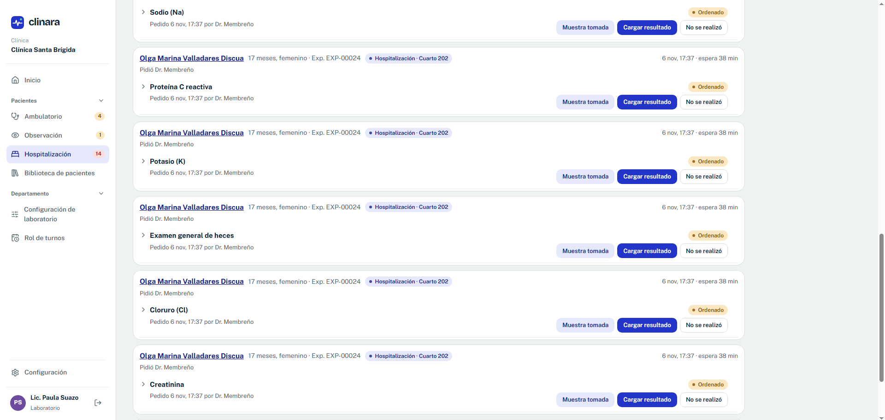
En el apartado del microbiólogo, el mismo paciente tiene un montón de exámenes, quiero que me lo agrupe, así como por los grupo de hematología, química sanguínea y así, del mismo paciente, por que se mira un solo choricero, y lo que puede pasar es verlo, no fijarse que el paciente tiene 3 examenes, tomarle la muestra pero no suficiente y que lo tenga que volver a pinchar para sacarle muestra
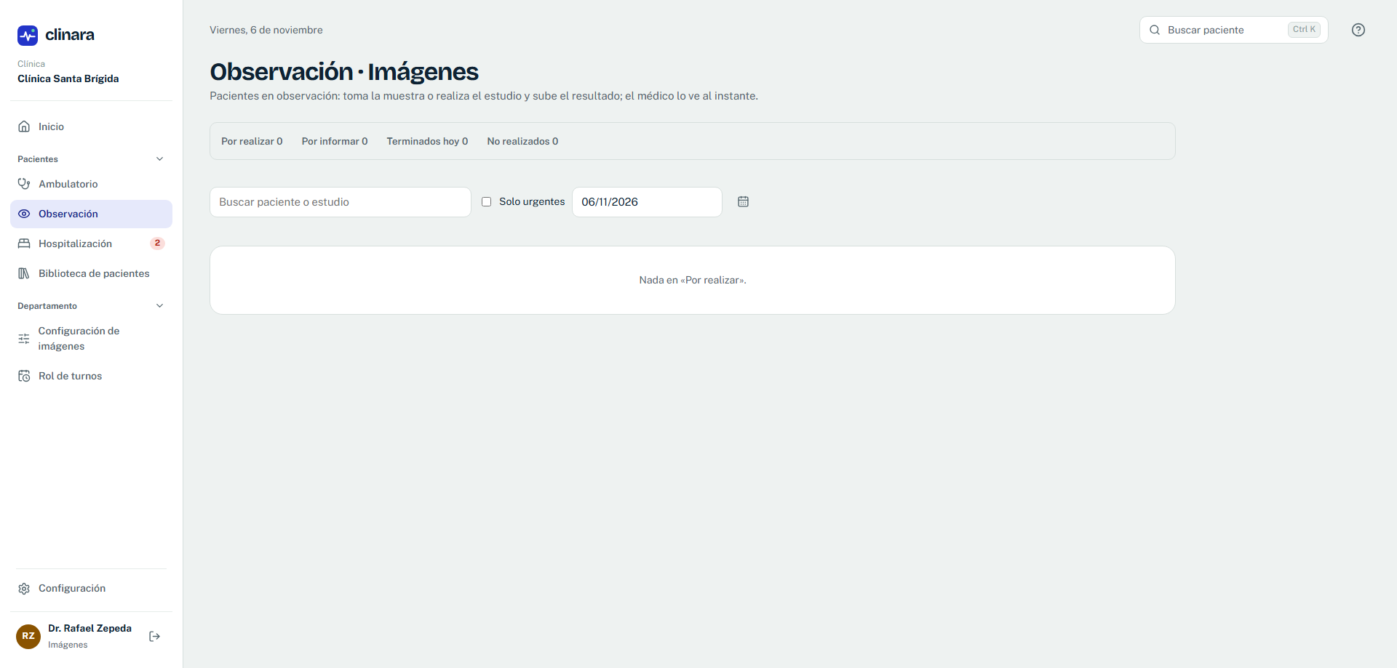
En el radiologo, acabo de realizar e informar uno y no me sale en rerminados hoy, no se donde se fue.

Otra cosa que tenemos que añadir en los anexos y a la nota por quiriurgica así como la hoja de anestesia que sea una check list quirúrgico que cuentan el material quirúrgico, busca guias internacionales de como debería de ser y hazla, esa la tiene uqe poder subir el medico y las enfermeras o cualquier ayuudante que entro a la cirugia

